3* 月是故乡明

［教学目标］
1.认识15个生字，读准多音字“待、燕”。
2.默读课文，能说出作者由月亮想到的往事和经历，并能体会作者对故乡深深的怀念之情。【语文要素】
［教学重难点］
能说出作者由月亮想到的往事和经历，并能体会作者对故乡深深的怀念之情。
［教学课时］
1课时

一、揭题导入
1.诗词导入：自古以来，人们总喜欢用月亮来表达思念之情。你都知道哪些和“月”相关的思乡名句？（学生自由交流）
2.过渡：关于月亮的诗词真多啊，今天我们来学习一篇以“月亮”为线索的散文。（教师板书课题，释题）
3.简介季羡林的生平。
二、初读课文，扫清字词障碍
1.出示生字课件，学生练读，教师正音。
2.多音字“待、燕”。
三、再读课文，整体感知
1.朗读课文，思考：课文有几个自然段，可分为几部分？
2.思考：作者由月亮想到了哪些往事和经历？产生了哪些内心感受？
(1)课文第1自然段的描写有什么作用?(开篇点题,引出下文)从第1自然段中，我们可以看出,作者非常喜爱故乡的月亮。
(2)作者为什么说”如果只有孤零零一个月亮,未免显得有点儿孤单”?(因为太单调了。)所以古诗文中,月亮常用什么东西当陪衬?(山、水)想到这里作者便回忆起了小时候的一些趣事。
(3)作者的故乡在哪?(山东西北部大平原上)因为平原地区没有山，所以他从小没有见过山,他想象中的是什么样子的?(圆而粗的柱子)多天真的孩子呀,也正因如此,他小时候望月,从不与山联系起来，就连诗中说的情景,他也无法想象。
(4)作者没有见过山，那有没有见过水?(有,他故乡的小村子里到处都是水。)那么他和水之间有什么趣事呢?(夏天黄昏后,他就去坑边场院里数星星，在古柳下摇知了。)还有没有别的趣事?(更晚的时候去坑边看水里的月亮,晚上做梦还梦见两个月亮叠在一起。)从这里我们可以看出,作者真的十分喜爱月亮,而且，他总能围绕着月亮找到许多乐趣。

- 精读课文，情感升华。
1.朗读课文思考:
作者由月亮想到了哪些往事和经历?产生了哪些内心感受?
(1)往事:数星星、捉知了、看月亮、梦月亮。
感受:在作者的故乡,几个大苇坑占了村子面积的一多半坑边的月景给作者留下了深刻的印象给他的童年带来了无限的乐趣。通过对故乡往事的回忆,体现了作者对故乡的誊恋与怀念。
(2)经历:①作者离乡背井,在世界各地见到过许多美妙绝伦的月亮但念念不忘的还是故乡的小亮。
②作者居住的朗润园景色优美环境优雅，是赏月的胜地,但作者心中所想的仍然是故乡苇坑里的平凡的小月亮。
感受:无论是在莱蒙湖上、非洲大沙漠中,大海中,还是 在高山上，都看到过美妙绝伦的月亮甚至作者居住的朗润园这样的赏月胜地见到的奇景都无法撼动故乡的小月亮在作者心中的地位,足见作者对故乡月亮的怀念对故乡的怀念。
2.在回忆这些往事的时候,作者多大年纪?（年近耋耋，指老年,高龄。）七八十岁的年纪。这时,他已不在故乡,而是住在朗润园,这里的环境怎么样?(此地有茂林修....赏月胜地。)多美的景色啊,可是他仍然怀念的是故乡苇坑里那个平凡的小月亮。
3.齐读最后一个自然段。
这段话只有短短二十多个字却表达了作者强烈的情感你知道是什么情感吗?(作者渴望回到故乡的迫切心情和通过月寄托的思念之情。)
- 布置作业。
［教学板书］
3*月是故乡明
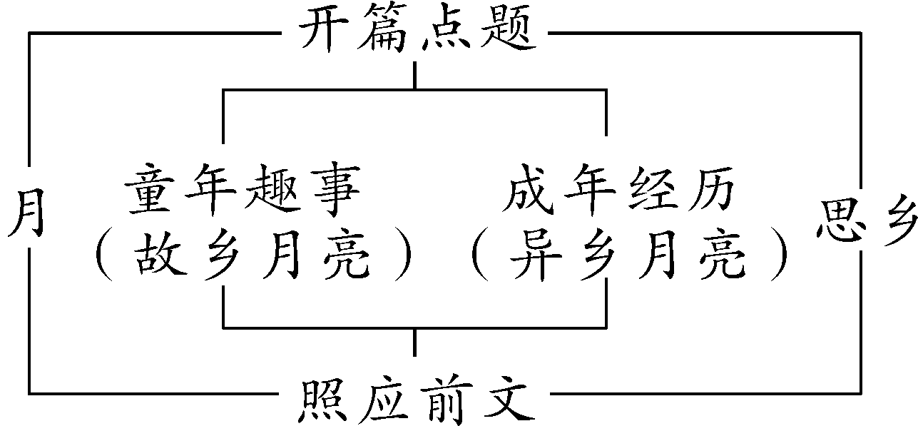
［教学反思］
本文以经典诗句为题，直接抒发了作者对故乡的思念之情。教学时，我从学生熟悉的诗句入手，通过交流，感知“月”这一意象，为体会课文中作者的思乡之情奠定基础。
“童年往事”部分写的是对童年的回忆，作者选择了典型的、印象深刻的事例，将叙述与抒情相结合，写出了自己当时作为一个孩子的真实感受。因此，我让学生把自己想象成主人公去体会情感，一方面学生能更好地入情入境，另一方面能契合文本的表达特点。
作者写成年后的望月经历是为了衬托对故乡深深的眷恋。这部分的学习，主要让学生通过分析表达方式，思考如此表达的好处来体会作者的情感。

